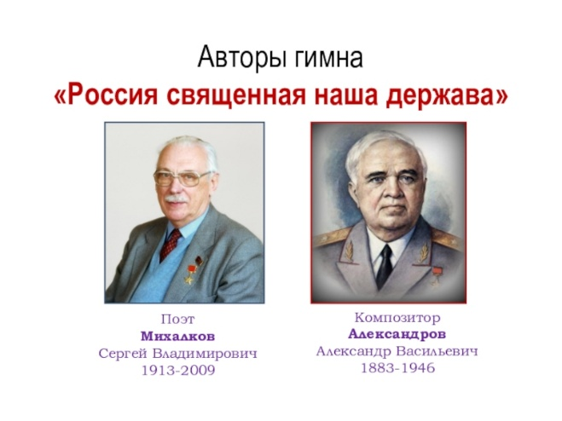
Государственный гимн Российской Федерации — один из официальных государственных символов Российской Федерации, наряду с флагом и гербом.
Первый гимн России — «Молитва русских» — стал исполняться в 1816 году по указу Александра I при встречах императора. Слова гимна принадлежали В.А. Жуковскому, музыка была позаимствована у Генри Кэрри («Боже, храни короля», 1743 год). Этот гимн просуществовал до 1833 года, после чего его сменил «Боже, царя храни!». В 1917 место его заняла «Рабочая марсельеза», которую через год сменил «Интернационал». В 1944 году появился новый гимн, музыка которого используется в современном гимне. Авторами слов для него были С. В. Михалков и Г.Г. Эль-Регистан. С 1955 по 1977 гимн исполнялся без слов (так как в них упоминалась фамилия опального Сталина), пока теми же авторами не были написаны новые. После распада СССР (в 1991) гимном России стала «Патриотическая песня» композитора Глинки. Этот гимн вплоть до его замены в 2000 не имел слов.
Государственный гимн РФ — музыкально-поэтическое произведение, исполняемое в случаях, предусмотренных Федеральным конституционным законом о государственном гимне. Он может исполняться в оркестровом, хоровом, оркестрово-хоровом либо ином вокальном и инструментальном варианте. Государственный гимн Российской Федерации должен исполняться в точном соответствии с утверждёнными законом музыкальной редакцией и текстом. При официальном исполнении Государственного гимна Российской Федерации присутствующие выслушивают его стоя, мужчины — без головных уборов.

Наш адрес:
Краснодарский край,
Северский район,
пгт. Ильский,
ул. Первомайская, 110 А
Время Работы:
понедельник – пятница:
с 10.00 до 18.00
суббота:
с 10.00 до 17.00
выходной - воскресенье

Составитель: заведующая сектором Сиренко Е.В.
МБУК МО СР
«Межпоселенческая библиотека»
Ильская поселковая
библиотека, филиал № 5

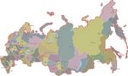

информационный буклет
(12 июня – день России)

пгт. Ильский, 2025 год

Государственный флаг Российской Федерации представляет собой прямоугольное полотнище из трёх равновеликих горизонтальных полос: верхней — белого, средней — синего и нижней — красного цвета. Отношение длины флага к его ширине 2:3. Российский флаг родился вместе с первыми российскими военными кораблями и до XIX века оставался принадлежностью главным образом флотской культуры. Начало применения российского бело-сине-красного флага на суше связано с географическими открытиями русских мореплавателей. До XIX века русские моряки водружали на берегу присоединенной земли памятный крест. Но в 1806 году появилась новая традиция. Русская экспедиция обследовала побережье Южного Сахалина и подняла на берегу два флага. Андреевский флаг отмечал заслугу военного флота, государственный бело-сине-красный флаг — новое владение России.
На бортах ботика Петра I были нанесены белые, синие и красные полосы. А в 1693 году отряд малых судов Петра совершил поход на Соловецкие острова уже под флагом из равных горизонтальных белой, синей и красной полос.
Распространение государственного бело-сине-красного флага было заторможено в 1858 году, когда Гербовое отделение Департамента герольдии Правительствующего Сената выступило с инициативой изменения российского государственного флага.
В течение почти полутора столетий флаг нашей страны многократно изменялся. В ноябре 1990 года правительственная комиссия по разработке новой государственной символики решила проблему флага быстро и почти без разногласий: Россия имела бело-сине-красный флаг с более чем 300-летней историей, и этот флаг должен был вернуться.
25 декабря 2000 года, накануне нового века и нового тысячелетия, принят Федеральный конституционный закон «О Государственном флаге Российской Федерации». Он определяет правовое положение и правила использования флага России.

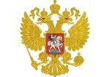
Герб России — официальный государственный символ Российской Федерации; один из главных государственных символов России наряду с Государственным флагом Российской Федерации и Государственным гимном Российской Федерации. Современный герб утверждён Указом Президента Российской Федерации от 30 ноября 1993 года № 2050.
Государственный герб Российской Федерации представляет собой четырёхугольный, с закруглёнными нижними углами, заострённый в оконечности красный геральдический щит с золотым двуглавым орлом, поднявшим вверх расправленные крылья. Орёл увенчан двумя малыми коронами с крестами и — над ними — одной большой короной с крестом, соединёнными лентой. В правой лапе орла — скипетр, в левой — держава. На груди орла, в красном щите, — серебряный всадник в синем плаще на серебряном коне, поражающий серебряным копьём чёрного, опрокинутого навзничь и попранного конём дракона

